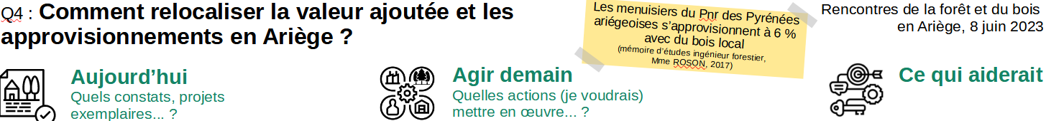

Accès à la ressource locale en bois de menuiserie
- Problème d'export des bois vers l'étranger  - Consommation en menuiserie en Ariège = environ 300 m³  - Concurrence sur l’accès à la ressource | - Relocaliser les savoir-faire : exemple du bois de chauffage conditionné (Chambre Agriculture) qui permet un prix presque fois 3 supérieur  - Recréer/créer les industries de débouchés | - Financer un petit transporteur  - Travailler sur la contractualisation au niveau des communes  - Créer une unité de panneautage massif  - Créer/aider une unité de produits constructifs novateurs/actuels (contre-collé, lamellé collé, MOB avancé etc)
Informations sur les circuits et offres en bois de menuiserie local - Normes, certifications etc. existantes
- Scieries locales existantes  - Scieries mobiles existantes  - Offre locale peu connue  - Les menuisiers ne trouvent pas en local  - Les scieries peuvent fournir les menuisiers  - Pas de visibilité sur l'origine des bois | - Promouvoir le bois local  - Former et subventionner les petites et moyennes entreprises  - Privilégier les solutions en bois massif, moins transformé  - Sensibiliser les architectes et bureaux d'études  - Créer la demande en bois feuillus local de qualité | - Faire apparaître des prix attractifs si construction en bois local  - Harmoniser les méthodes  - Jouer sur le poids des syndicats  - Travailler sur la traçabilité et la provenance -> transparence de la provenance par les marques, labels  - Mettre un objectif maxi pour le CO2 privilégiant le local
Gestion de la qualité des bois de menuiserie locaux
- Peu de valorisation des feuillus  - Mauvaise réputation des bois locaux  - Le tri en exploitation forestière demande du temps, des compétences, de la place, des bonnes dessertes et de l'argent qu'il n'y a pas  - Les quantités en choix ébénisterie sur des feuillus sont de un camion sur douze (exemple du châtaignier)  - L'outil industriel ne permet pas la valorisation de certains bois - Pas d'appel ni de débouchés |  | - Travailler sur la diffusion de la qualité du bois - Classer - Hiérarchiser la qualité du bois
Logistique d’approvisionnement et gestion des stocks / trésorerie
- Problème de logistique pour les petits volumes  - Le bois stocké mobilise de la trésorerie et de la place physique pour une entreprise  - Les menuiseries travaillent avec des négoces même de Toulouse car pas de stock (ou moins) à gérer, rapidité, proximité et bois sec (Parlons Bois)  - Forte dépendance des transporteurs en approvisionnement | - Plateforme de réemploi physique ou virtuelle  - Plateforme de séchage/négoce/stock/livraison de bois de menuiserie local | - Financer un atelier de séchage et stockage de menuiserie  - Créer/aider des unités de sciage, séchage, négoce bois menuiserie  → Le projet existe au niveau du PNR qui est à la recherche d'un porteur du projet

